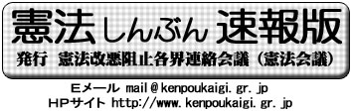
第２２５号
==============================
２００９年４月９日
==============================
Tel 03-3261-9007
Fax 03-3261-5453

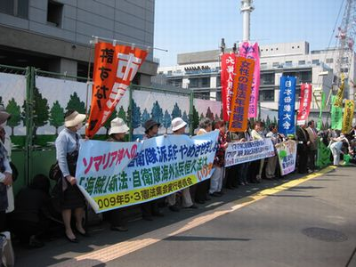
政府・与党は、グアム協定を一〇日の委員会で採決し、海賊新法の趣旨説明を一四日の本会議で強行しようとしています。このようななか、海賊新法、グアム協定許すな！の国会行動が、七日、八日と連続的に取り組まれました。
七日の五･三集会実行委員会の会館前行動には八〇人が参加、新婦人の西川さん、全労連の今井さんが、地域や団体をめぐる情勢にふれ、直ちに決起しようと呼びかけました。憲法会議と安保実行委員会が呼びかけた八日の傍聴行

－５・３実行委員会の国会行動（４．７）－
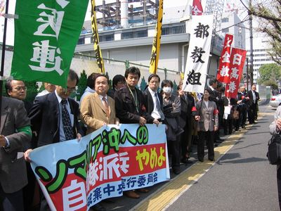

動、会館前行動、院内集会には、述べ一七〇人が参加しました。会館前行動の挨拶に立った柴田代表幹事は、｢米領基地への税金投入は許せない｣と強調、赤嶺議員が国会報告、伊波宜野湾市長が連帯挨拶を行いました。また、院内集会では、川村代表幹事が「読売調査にみる憲法をめぐるつばぜり合いの象徴が海賊新法」と挨拶。笠井議員がグアム協定めぐる情勢を報告、自由法曹団の田中弁護士が「ソマリア沖の海賊問題と海賊新法」と題して講演しました。

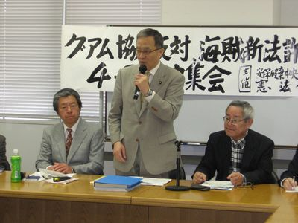

－憲法会議・安保の国会行動・院内集会（４．８）－
海賊対処派兵新法反対・グアム協定許すな！ ４・１４国会前行動
○憲法会議・安保破棄呼びかけ 議面集会 １２：００～１２：４０ （衆議院議面）
○５・３憲法集会実行委員会呼びかけ 国会行動 １２：３０～ （衆議院第２議員会館前路上）

